Вариант 5
Задание 1 Напишите программу, печатающую в файл таблицу, строки которой соответствуют десятичным числам от 1 до 25, а в столбцах эти числа выводятся в десятичной, двоичной, шестнадцатеричной и n-ичной системе (n = (номер варианта %15) + 10, такая система разрабатывается самостоятельно в подпрограмме). Столбцы выровнять по правому краю.

Задание 2
Напишите программу для расчета по двум формулам (результаты вычисления по обеим формулам должны совпадать). Вычисление значений и выполняется в отдельных функциях. В главной функции main() задаются с клавиатуры переменные, необходимые для расчета (одинаковые в обоих случаях) и осуществляется вывод результата на экран.
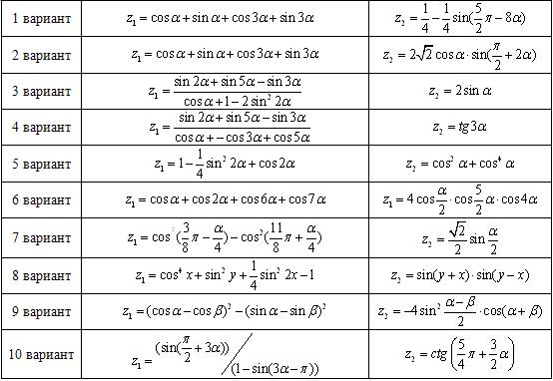
Задание 3
Вычислить и вывести на экран значения исходной функции (функция записана слева от знака «=»), значения функции, рассчитанное с помощью ряда Тейлора, на интервале от х_{нач} до х_{кон} из обдасти определения функции с шагом dx и точностью eps. На экране так же должно отображаться количество просуммированных членов ряда.
Вычислить и вывести на экран значения исходной функции (функция записана слева от знака «=»), значения функции, рассчитанное с помощью ряда Тейлора, на интервале от х_{нач} до х_{кон} из обдасти определения функции с шагом dx и точностью eps. На экране так же должно отображаться количество просуммированных членов ряда.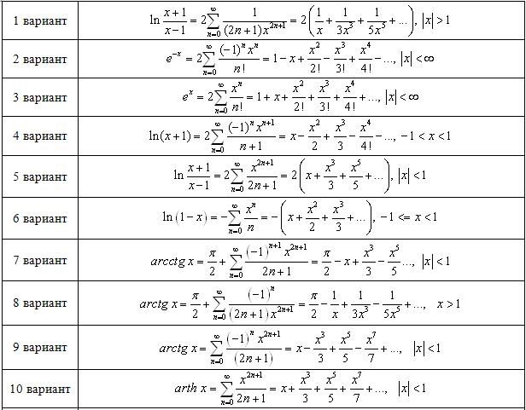

Задание 4
Реализовать функции, считающие n-ый элемент рекуррентного соотношения в рекуррентной и циклической формах.
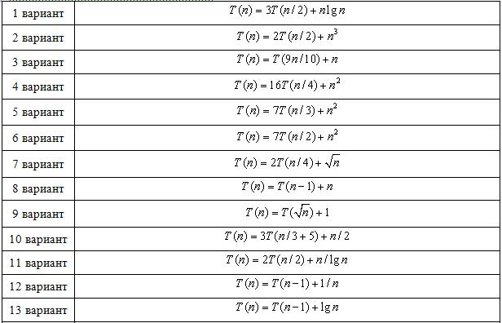

Задание 5
